Prénom : …………. Date : …………………..
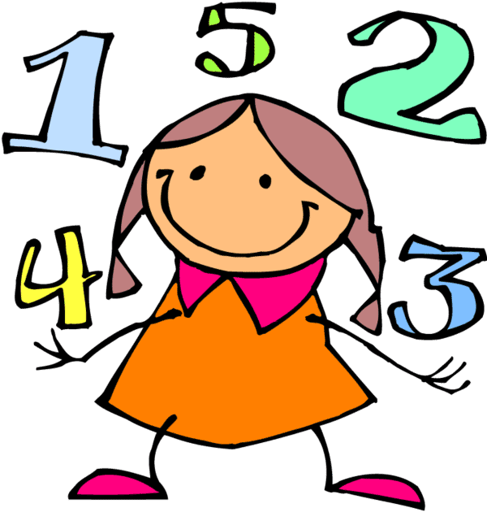

SC SCNe : Calcul écrit /10

1) 152 x 12 =
2) 1258 + 658 + 125 =
3) 125 ,23 + 568,02 +
6 870,008 =
4) 69 787,025 – 651,6 =
5)56 984 – 236 =

1) | CM | DM | UM | C | D | U
x | ….  ….. | …..  ….. | ….  …. | ...  … | ...  … | ...  …
+ | ….. | ….. | …. | … | … | …
+ | ….. | ….. | …. | … | … | …
= | ….. | ….. | …. | … | … | …

2) | CM | DM | UM | C | D | U
+ | ….  …..  …..  …..  ….. | …..  …..  …..  …..  ….. | ….  ….  ….  ….  …. | ...  …  …  …  … | ...  …  …  …  … | ...  …  …  …  …
= | ….. | ….. | …. | … | … | …

5) | CM | DM | UM | C | D | U
- | ….  ….. | …..  ….. | ….  …. | ...  … | ...  … | ...  …
= | ….. | ….. | …. | … | … | …

3) | CM | DM | UM | C | D | U | d | c | m
+ | ….  …..  …..  …..  ….. | …..  …..  …..  …..  ….. | ….  ….  ….  ….  …. | ...  …  …  …  … | ...  …  …  …  … | ...  …  …  …  … | ...  …  …  …  … | ...  …  …  …  … | ...  …  …  …  …
= | ….. | ….. | …. | … | … | … | … | … | …

4) | CM | DM | UM | C | D | U | d | c | m
- | ….  …..  …..  …..  ….. | …..  …..  …..  …..  ….. | ….  ….  ….  ….  …. | ...  …  …  …  … | ...  …  …  …  … | ...  …  …  …  … | ...  …  …  …  … | ...  …  …  …  … | ...  …  …  …  …
= | ….. | ….. | …. | … | … | … | … | … | …

